Государственное бюджетное профессиональное образовательное учреждение города Москвы "Московский колледж управления, гостиничного бизнеса и информационных технологий "Царицыно"

Работа студентки 1 курса
группы 17Т-06

Серебрянниковой Даниэлы
Руководитель: Балашова Александра Федоровна

Мои родные

Москва 2018

Важно знать свои корни, своих родных, гордиться ими, чтобы и твои потомки помнили о тебе. Поэтому я и подготовила эту работу. Я сканировала фотографии из семейного альбома. Думаю, этот своего рода альбом с подписями и рассказами о моих родственниках пригодится и моим детям и внукам, будет передаваться из поколения в поколение, возможно, станет основой книги.
Серебрянников Владимир Георгиевич

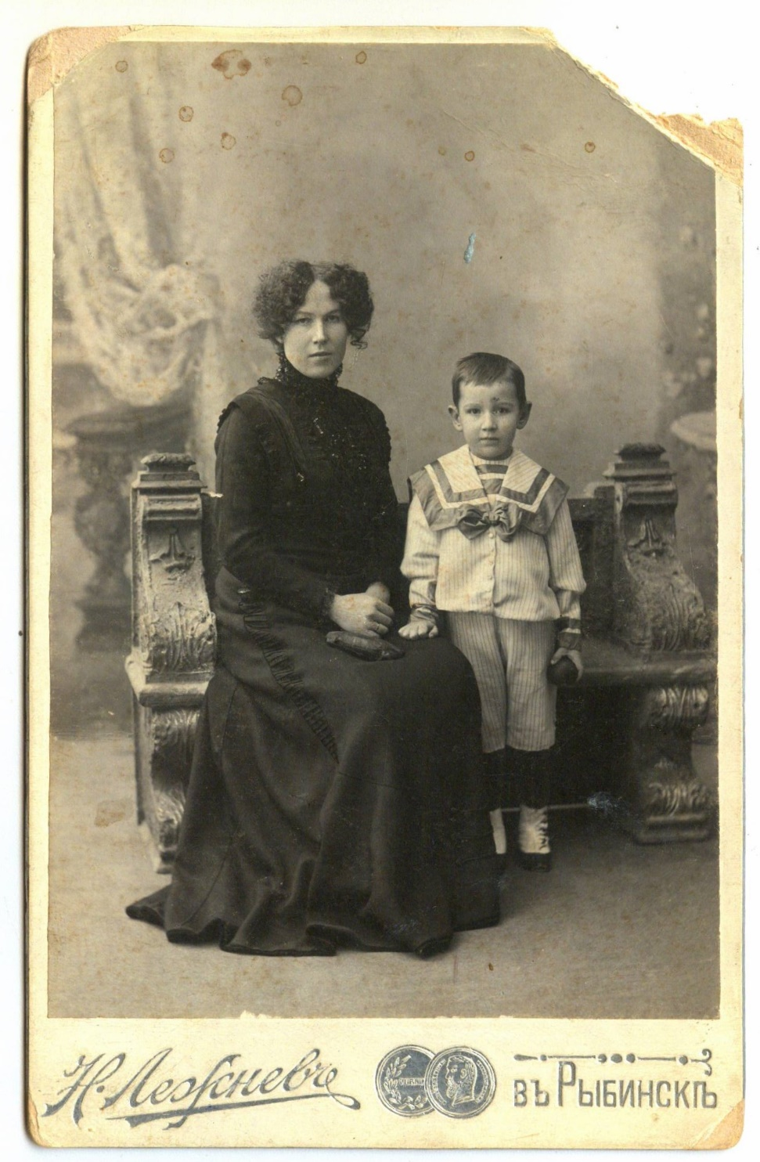
Родился 25 мая 1905 года в Москве. Фотография сделана в 1910 году в городе Рыбинске, в фотоателье «Н.Лежневъ». В тот момент моему дедушке было 4 года 9 месяцев. На фото он стоит рядом со своей мамой, т.е. с моей прабабушкой.
К сожалению, я не знаю её имени, но родилась она ещё в XIX веке, в 1884 году, и на фото ей 26 лет.
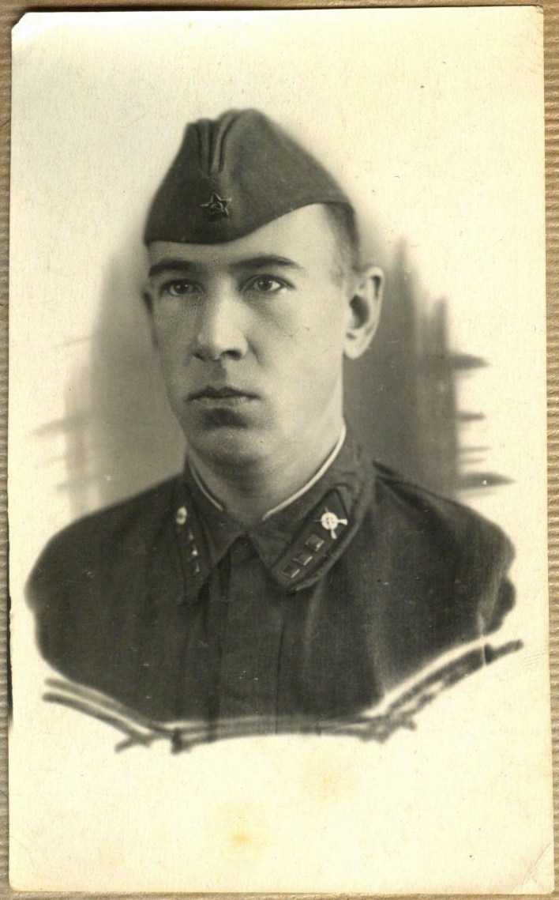
На этой фотографии мой дедушка Владимир Георгиевич уже старший лейтенант. Папа мне рассказывал, что он был из дворянской семьи, но в то время это было не в почёте, т.к. крестьянское происхождение после революции 1917 года ценилось больше. Поэтому он был немногословен и при жизни почти ничего о себе не рассказывал. Известно лишь, что он был сотрудник чрезвычайной комиссии по борьбе с беспризорностью, бандитизмом и саботажем.

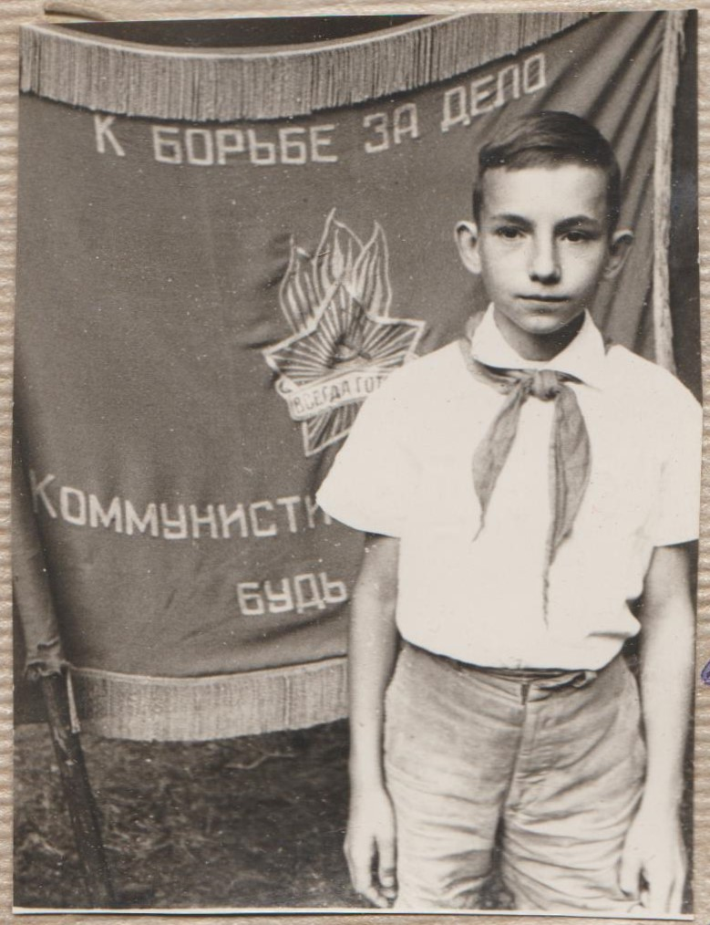
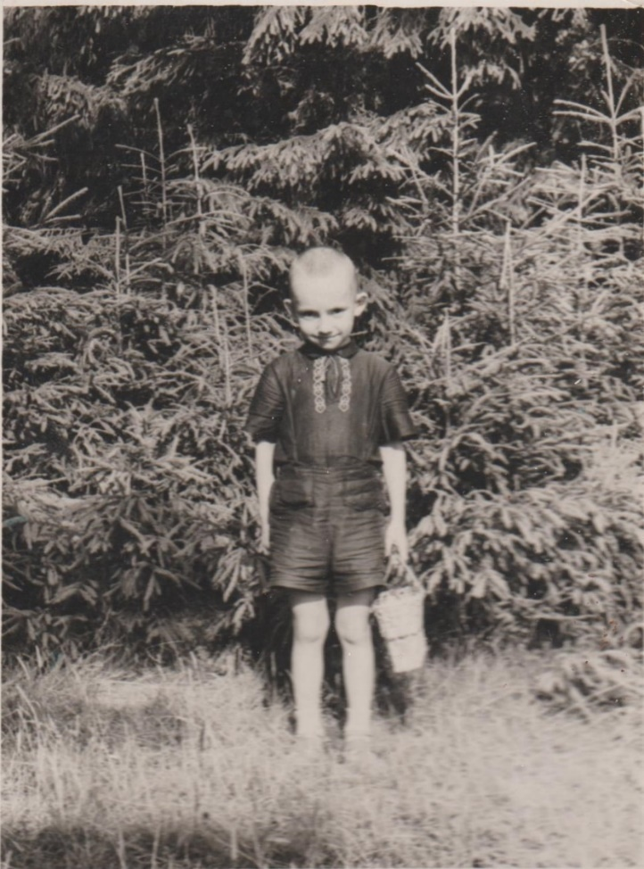
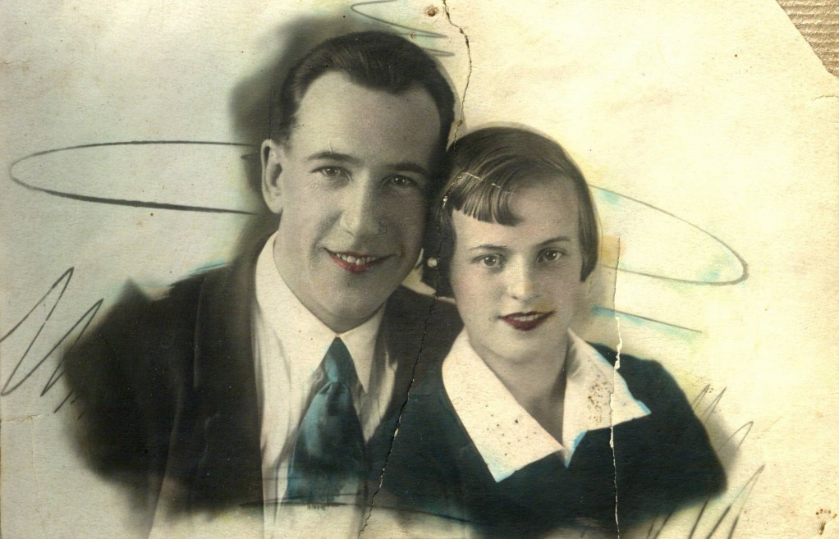
В 1941 году мой дедушка Владимир Георгиевич женился на моей бабушке, Антонине Андреевне. У них долго не было детей, но потом родился сын – мой папа Михаил Владимирович. Он рос в советское время, каждый год его отправляли в лагерь на всё лето. От детства у него остались приятные воспоминания.

Плесовских Александр Михайлович
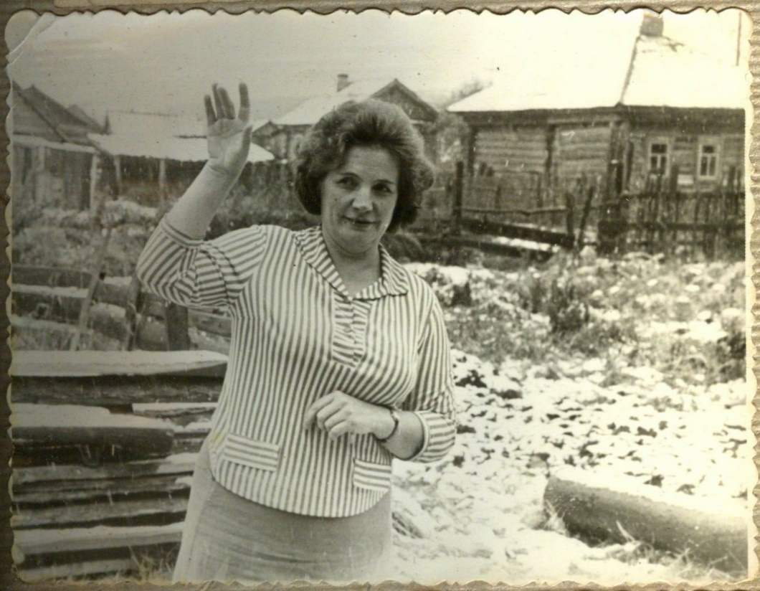
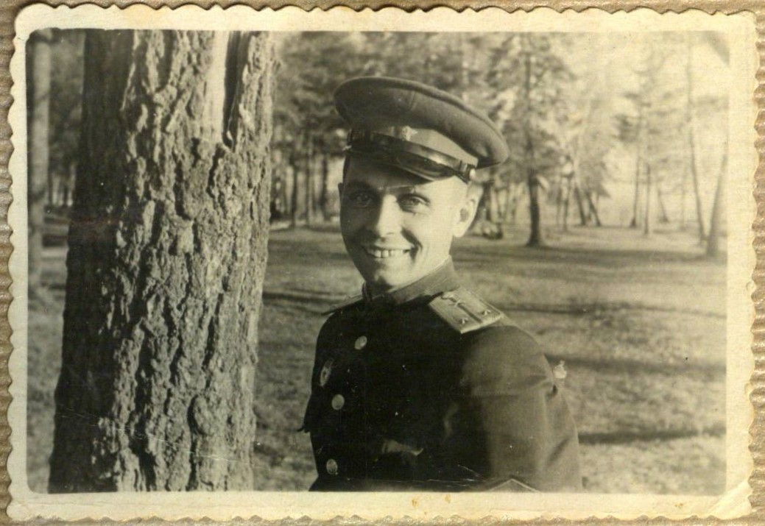
Это мой прадед по маминой линии. Фотография сделана в городе Тобольске. В тот момент он вернулся с войны лейтенантом артиллерии, но без ноги. У него был протез.
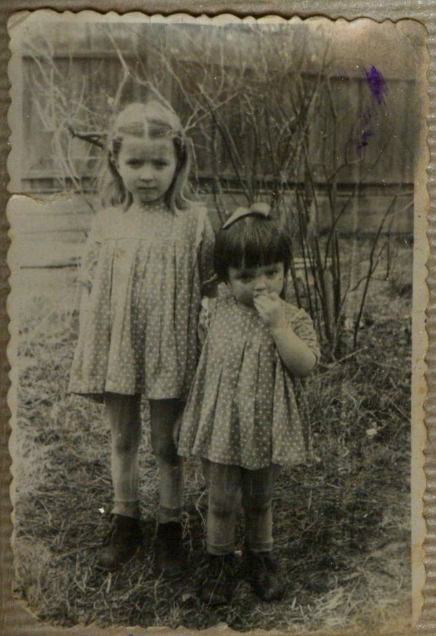
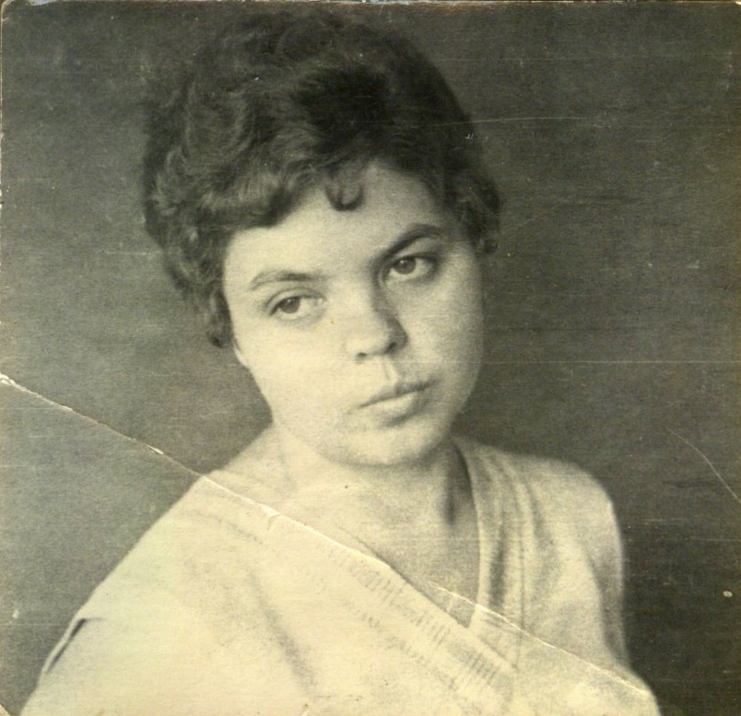
Мой прадед был женат на моей прабабушке Клавдии Васильевне. В 1946 году у них родилась дочь Люба – сестра моей бабушки, а в 1949 году родилась уже и моя бабушка – Вера. Они росли в послевоенное голодное время, но как мне рассказывала бабушка, рыбы всегда было много т.к. Тобольск расположен в месте впадения реки Тобол в Иртыш. Поэтому она всю жизнь любила речную рыбу и вспоминала как её бабушка Евдокия, т.е. моя прапрабабушка, готовила на русской печи расстегаи с рыбой, которые были огромные т.к. семья была большая и все жили вместе в деревянном доме. На этой фотографии слева стоит сестра моей бабушки - Люба, ей на тот момент было 5 лет. А справа стоит моя бабушка - Вера, ей было 2 года и 6 месяцев. Моя бабушка часто любила мне рассказывать о своей семье. Как-то она говорила мне о своём отце, Александре Михайловиче.
В 1945 году он вернулся с войны, правда, без одной ноги, у него был деревянный протез. А ещё у него на лице были следы от взорвавшегося рядом с ним пороха, на войне. Но, несмотря на это, моя бабушка говорила, что он был красивым мужчиной. Через год он женился на моей прабабушке – Клавдии Васильевне. У Александра Михайловича был ещё старший брат Пётр, который погиб на войне и сестра - Анна Михайловна, она на девятнадцать лет его младше.
Давно в детстве моя бабушка рассказала мне одну историю.
Когда в России произошла революция, новая власть объявила, что Бога нет, и начали рушить храмы и церкви. В то время в одной деревне жила женщина. Узнав о таком решении власти и о начавшихся гонениях на церковь, она первая побежала в храм и стала срывать иконы, бросая их в костёр. Прошло много лет, началась Вторая мировая война. И в дом этой женщины попала бомба, только её дом в селе оказался разрушен.
Моя бабушка всегда верила в Бога и говорила мне, что эта история для тех, кто не задумывается над своими поступками. Она говорила мне: "Бог всё видит!" Я думаю, что все плохие поступки не останутся безнаказанными.

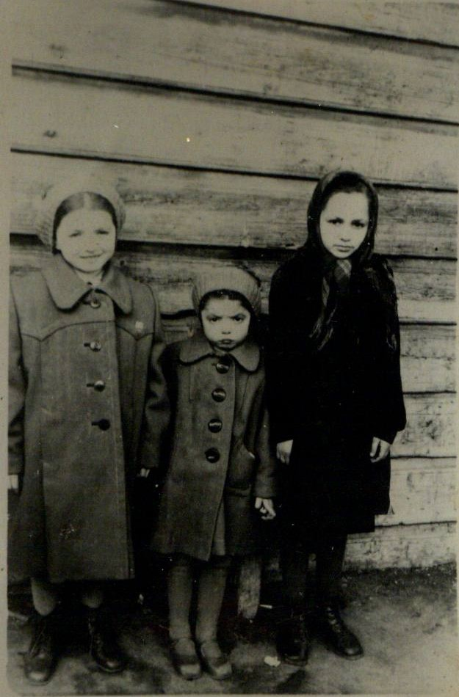
На этой фотографии моя бабушка Вера стоит в центре, слева стоит её сестра Люба, а справа стоит их тётя Анна Михайловна. Здесь ей шестнадцать лет.
Анна Михайловна росла в военное время, питание было скудное иногда даже голодали, поэтому она так и осталась маленького роста, дальше просто не выросла. Анна Михайловна родилась в 1939 году, она и сейчас жива ей уже 79 лет и до сих пор живёт в Тобольске и очень любит свой родной город.
Я надеюсь, что мои потомки так же, как и я, будут интересоваться историей нашей семьи, нашего рода, бережно хранить старые фотографии и другие реликвии. Ведь наша семья – часть истории страны.

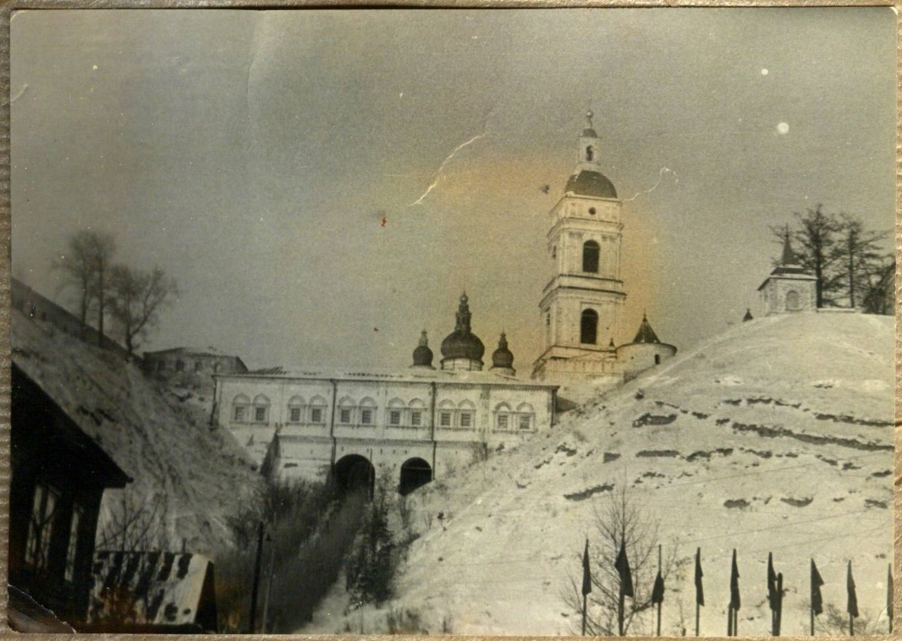

«Чтобы вспомнить, какими мы были, загляните в семейный альбом…»
